​这两天没写国际，放了国内人事4篇，和华晨政商一篇，有点1.0岱岱的感觉。

当然，很多都被删，微博上也是，剩下的到点也就自删了。

希望大家理解。

今天，聊聊其他事。

嗯，聊下美国作死的新花样：

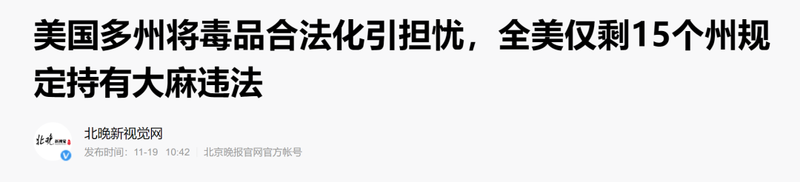

**常言道，流氓不可怕，就怕流氓有文化。**

**岱岱道：毒品泛滥不可怕，就怕毒品合法化。**

毒品泛滥，还有的救，毒品合法化，就救都没法救了，基本就是躺平彻底沦陷的前奏。

对于美国这套作死的新花样，很多人都解读了，岱岱就不多提了。

提一下上海复旦王教授，他的前瞻性。

**在上个世纪80年代**，那个中国知识分子热衷留洋，认为外国什么都比中国好的时代，王教授去美国转了一圈，没有随大流去奔赴美国灯塔，而是写了一本很有前瞻性的书——《美国反对美国》

在那本40年前的书中，王教授提出，别看美国现在热火烹油，全球遥遥领先，实际上美国很多问题。

他指出，外国产品大批涌入美国，冲击美国本身的工业、

他还提出“软性治理”。任何政治系统都存在一个如何让社会和个人服从于这个政治系统的问题。王认为实现这种服从有两种方式：一是政治治理，“较多带有权力运用和强制色彩”；二是技术化治理，通过经济的、文化的、习俗的、法律的手段来治理社会，又称软性治理。

王认为美国发展了一套成系统的软性治理方法，他游学美国时最感兴趣的，就是美国的软性治理。

但是，他认为软性治理需要条件，80年代的中国可能不成熟。

所以，我们看到，他回国后提出的，是威权主义的雏形。

**所以学界有人在猜，他的理论可能是分上下半场的。**

王认为实现这种服从有两种方式：一是政治治理，“较多带有权力运用和强制色彩”；

上半场是90年代的威权主义。

二是技术化治理，通过经济的、文化的、习俗的、法律的手段来治理社会，又称软性治理。

下半场是软性治理，推进国家治理体系和治理能力现代化。

如此说来，除了朱相的财政设计有上下半场，王教授的理论也有上下半场了。

而在美国的社会领域，80年代的王就指出，美国最大的问题就是毒品的泛滥。

同样是八零年代去美国，有的人因为落差太大而变成河殇跪族，而有的人却能在客观观察细节比较，既不吝惜对美国的美，又依然对民族前途保有自信。

个中差距，不言自明，

**不得不说，实力和情怀，一样重要。**

聊完美国，回看我们的中国。

如果要在全世界中，评选一个对毒品打击最严厉的国家，那非中国莫属了。

这个不用细说，大家都看在眼里。

上个十年，有英国毒贩在中国落网，要枪毙，惊动英国媒体，女王亲自出面写信给涛哥，求刀下留人。

那个十年，还不是我们强起来的十年，然而女王并没有什么卵用，依然直接枪毙英国毒贩。

还有各种明星，只有一吸毒，就全面封杀，就算你是成龙的儿子。

想下欧美，吸毒的明星太多了，政府没有封杀，粉丝一样买账，比如那个贾斯丁比伯。

中西在禁毒上的对比，太强烈了。

原因为何呢？

为什么欧美对毒品一再宽松，而中国对毒品死咬不放呢？

难道中国不知道毒品稍微放开下，就是税收滚滚而来？

难道中国的政治精英不知道欧美用毒品的愚民之术？

在阶级矛盾锐化的国家，用毒品等奶头乐对底层麻醉，让底层沉沦互害，而不去动摇国本，这些愚民的套路难道中国的政治精英不懂？

其中原因，有很多。

但是，说一千，道一万，最核心的，可能还不是毒品对个人和社会的危害，而是这四个字——

**鸦片战争**

是的，鸦片战争。

鸦片战争对中国，意味着什么？

意味着中国屈辱的近代史，意味着骄傲的中华民族，开始无尽沉沦的第一步。

意味着东亚病夫，意味着火烧圆明园，意味着八国联军侵华，意味着割地赔款，意味着丧权辱国，意味着着南京大屠杀，意味着华人与狗不得入内。

意味着，这我们这个民族的集体潜意识。

是的，群体心理学的一个术语。

“集体潜意识指人类祖先进化过程中，集体经验心灵底层的精神沉积物，处于人类精神的最低层，为人类所普遍拥有。在个体一生中从未被意识到，经由传承获得来。”

中华民族近百年的沉沦，实在太刻骨铭心 ，是三千年来未有之大变，这个记忆刻在了中华民族的基因里。

永久着传承了下去。

刻在了中华民族政治集团的心头。

永久的铭记着下去。

一提毒品，我们表面上，想到的是个人吸毒的家破人亡，社会贩毒的暴乱黑暗，暗地里的心潮涌动，是鸦片战争，是东亚病夫，是丧权辱国的近代史。

所以，整个西方都可以毒品合法化，但是，唯独中国不会。

因为，**忘记，意味着背叛。**

如果中国，有一天因为税利诱惑，因为愚民需要，让毒品合法化了，那就意味着，那代中国政治集团，忘记了历史，背叛了民族。

**忘记了历史，背叛了民族。**

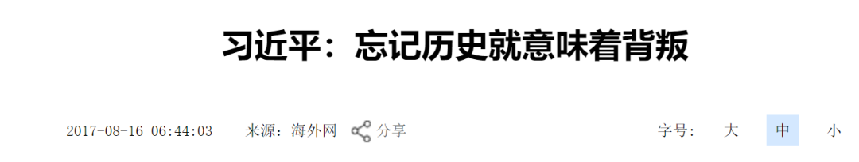

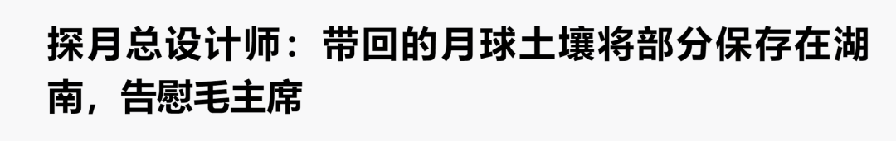

现在和未来，都没有任何一个政治家敢签订丧权辱国的割地赔款条约，同样的，他们也不可能签订任何一个忘记历史背叛民族的毒品合法化条约。

即使欧美已经用毒品合法化实践，证明了税收的滚滚而来，证明了如此愚民的直接有效。

但是，我们都不会走上那一步。

这不仅是我们社会主义体制的优越，更是我们这个民族记忆的深刻。

**只要这个民族的教科书上，还有鸦片战争，还有割地赔款，还有华人与狗不得入内，还有丧权辱国的近代百年沉沦史，只要这个民族的孩子们，还会眼角带泪的朗诵那句“中国人民从此站起来了!”**

**这个民族就永远不会给毒品合法化，开哪怕一丝丝口子。**

**永远！不会！**

**苦难，铸就辉煌**

**多难，然后兴邦**

让欧美各国人民们日以继夜的沉醉在毒品的虚幻麻醉中吧。

让曾经主导人类方向的白种人迷失在灯塔熄灭后的黑暗中吧。

用亿万炎黄子孙血泪再次涅槃重生的中华民族，将迎来代代接力的伟大民族复兴，并带领人类命运走向真正的晨曦。

我从不担心我们实现不了伟大的民族复兴。

从不！！

我，只担心一点——

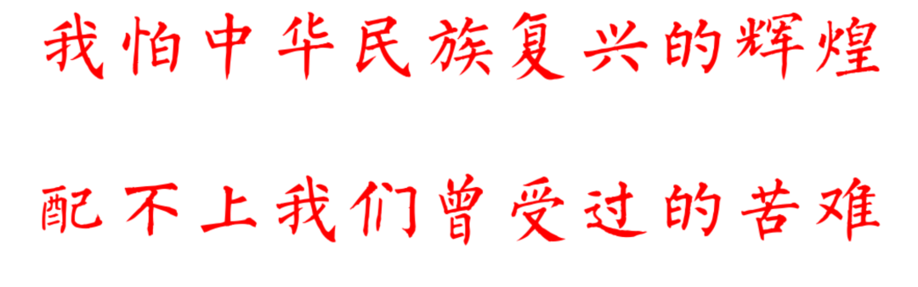

640.jpeg

640.png

复兴路上

与子同袍

